

เอกสารประกอบบรรยายสรุป สถานีตำรวจภูธรนาใน ต.ค. 2567

. 2568


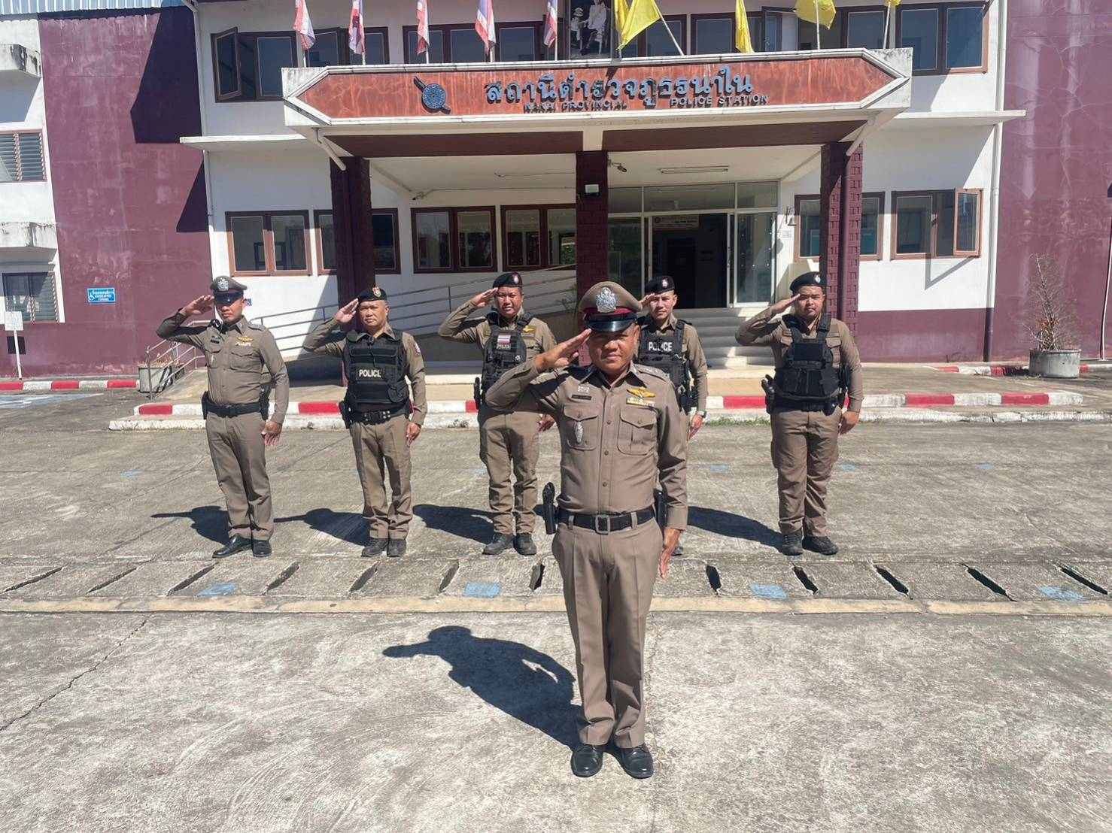
พ.ต.ท.อระสาร นางงามสำโรง
สว.สภ.นาใน
โทร042-704844

รายงานผลการปฏิบัติประจำเดือน ตุลาคม ๒๕๖๗
สถานีตำรวจภูธรนาใน
๑.งานสืบสวน
1.1 วันนที่ 17 ต.ค.67 เวลา 09.00 น. ชุดสืบสวน ได้ออก X-RAY หมู่บ้านห้วยบุ่นเพื่อค้นหาผู้เสพ เข้าโครงการบำบัดตามกกระบวนการต่อไป

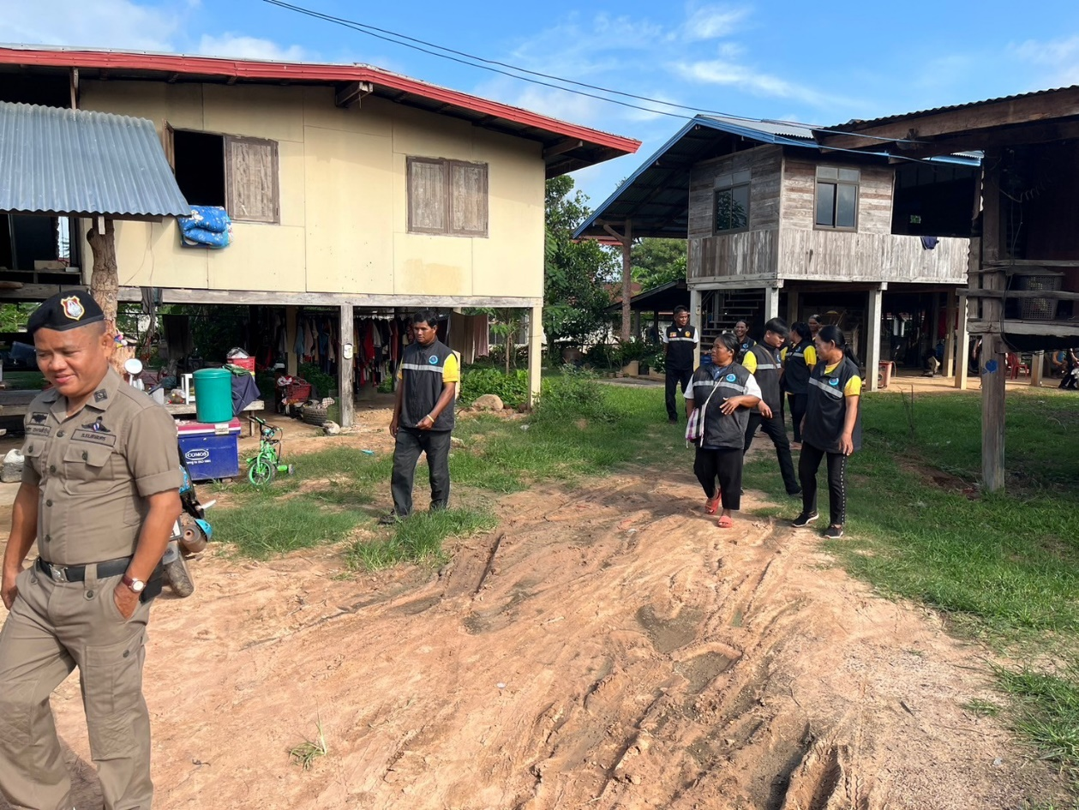

๒.งานสอบสวน
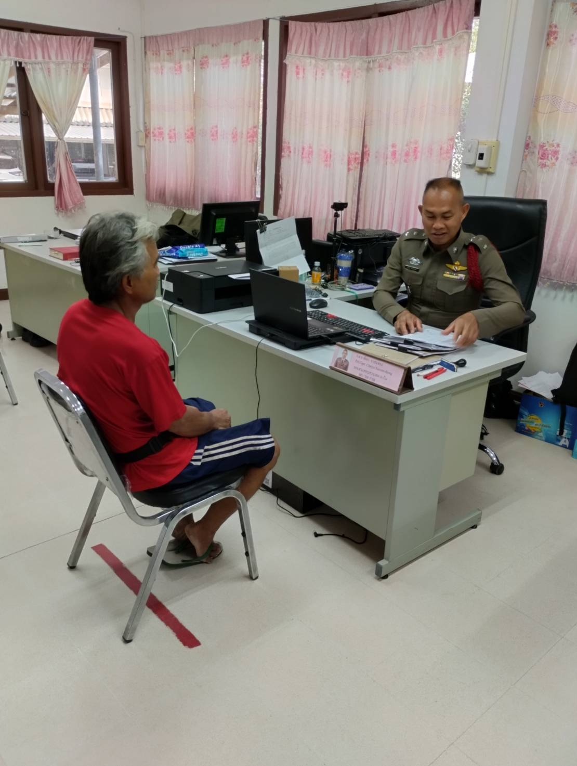
2.1วันที่15 ต.ค.67 เวลา 09.00 ร.ต.อ.ชัยยา นาสมทรง รอง สว.สอบสวน สภ.นาใน รับแจ้งเหตุคดีออนไลน์ หรือคอลเซ็นเตอร์พร้อมให้คำแนะนำให้ประชาชนอย่าหลงเชื่อกลโดงของแก๊งคอลเว็นเตอร์ จึงเรียนมาเพื่อโปรดทราบ

๓.งานอำนวยการ
3.1วันที่ 13 ต.ค.67 โดยการอำนวยการของ พ.ต.ท.อระสาร นางงามสำโรง สั่งการให้ ร.ต.ต.วีระพงษ์ เณธิชัย พร้อมเจ้าหน้าที่ตำรวจชุดจิตอาสา ออกทำความสะอาดบริเวณ สภ.นาใน ต.นาใน อ.พรรณานิคม จ.สกลนคร

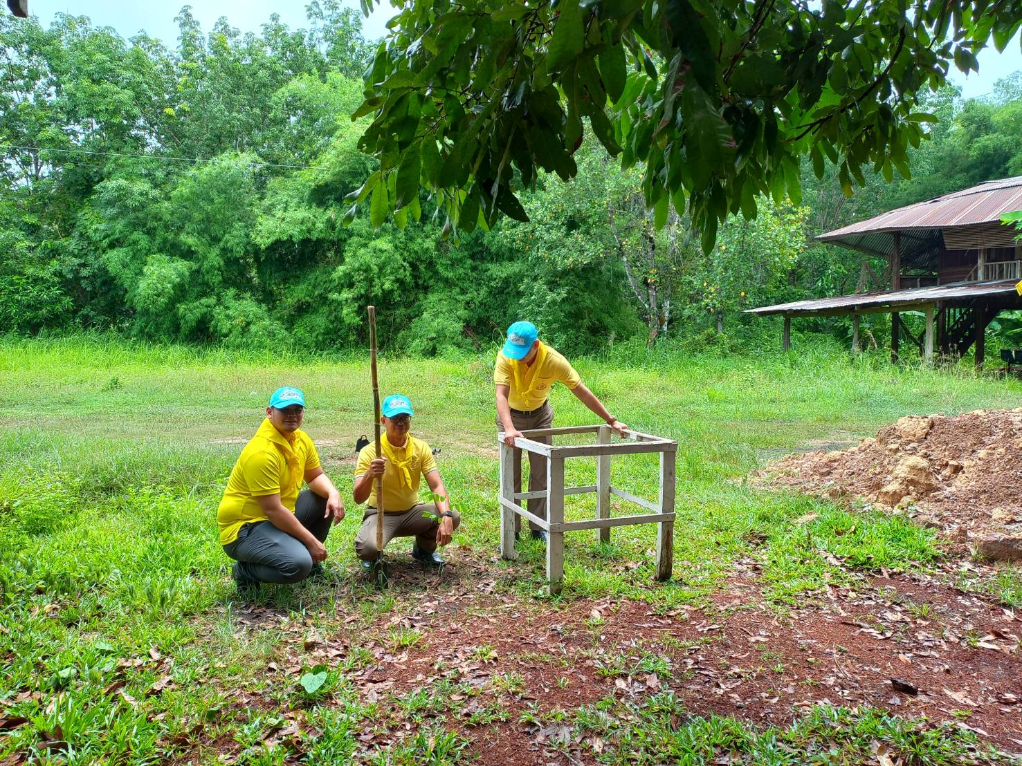

๔.งานป้องกันปราบปราม
4.1วันที่ 20 ต.ค.67 โดยการอำนวยการของ พ.ต.ท.อระสาร นางงามสำโรง สั่งการให้ ร.ต.อ.ศุภากร เทพิน รอง สว.ป.สภ.นาใน ปล่อยแถวตรวจอาวุธเครื่องแต่งกาย ทรงผม สายตรวจ 20 สภ.นาใน
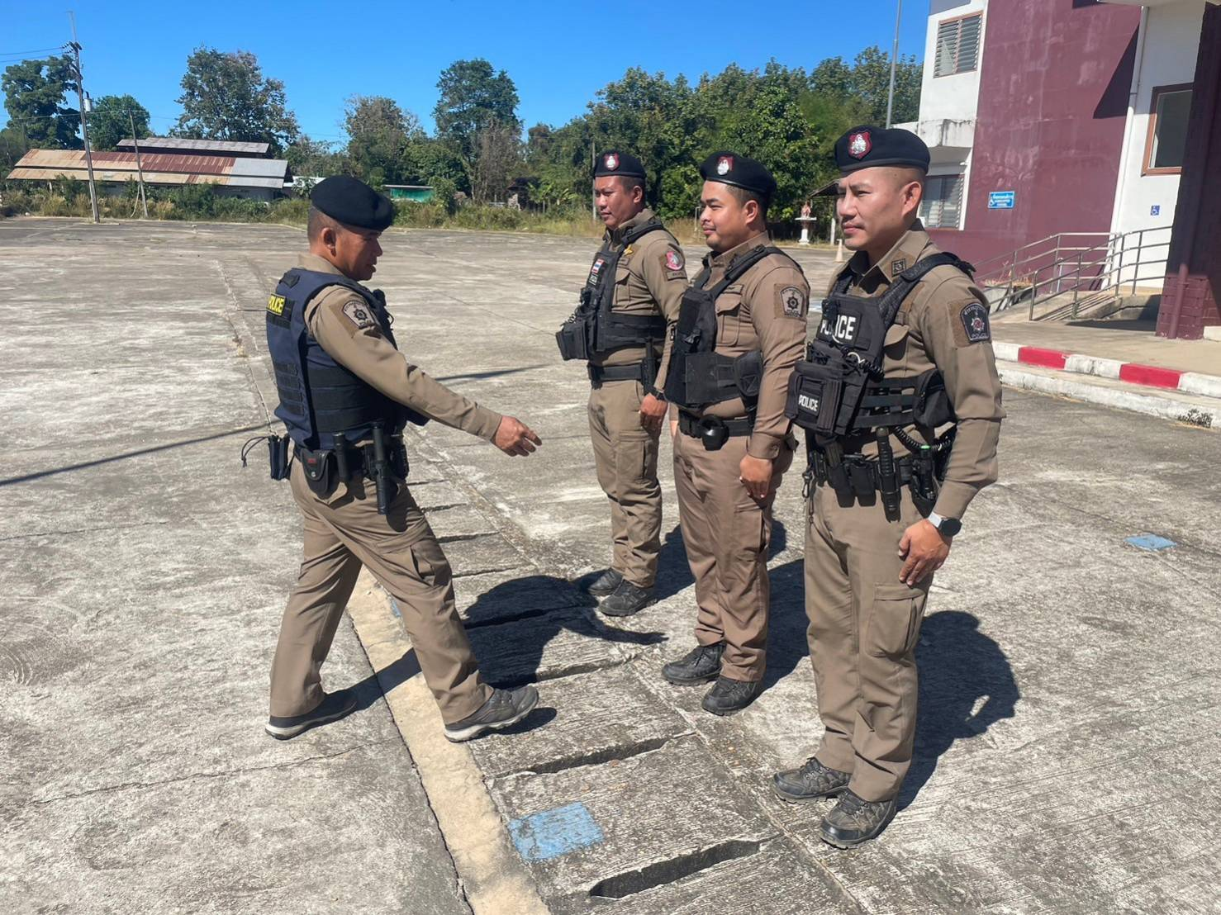

๕.งานจราจร
วันที่ 10 ต.ค.67 โดยการอำนวยการของ พ.ต.ท.อระสาร นางงามสำโรง สั่งการให้ ร.ต.ท.สมัย อินคำน้อย รอง สว.(ป.)สภ.นาใน
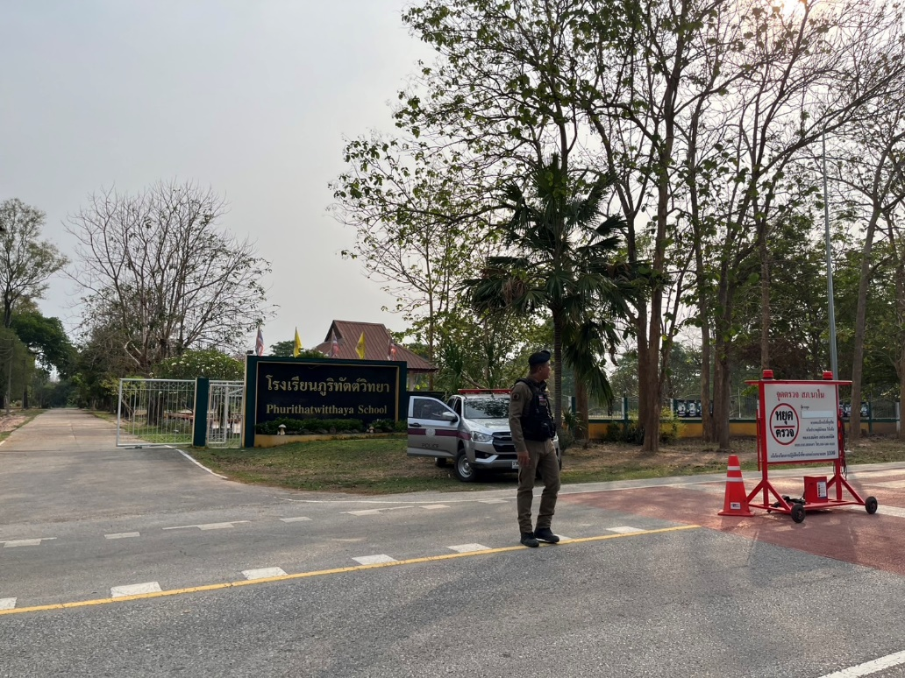
ตั้งจุดตรวจจุดสกัดในเขต พื้นที่รับผิดชอบ สภ.นาใน เพื่ออำนวยความสะดวกจราจร เพื่อความปลอดภัยในการสัญจรของประชาชนในพื้นที่

